Comportements et stratégies : identifier les formes utilisées pour créer des contours
L’élève est incapable de prédire les blocs utilisés pour créer le contour. | 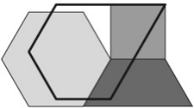  L’élève place les blocs dans le contour au hasard, sans considérer les lignes. | 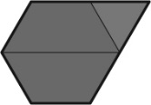  L’élève place les blocs dans le contour correctement, mais pense que c’est la seule façon de le faire. | L’élève prédit les blocs utilisés correctement, remplit le contour pour vérifier et comprend qu’il y a plusieurs façons de le remplir.
Observations et documentation
Comportements et stratégies : identifier les solides utilisés pour créer une structure
L’élève utilise des gestes ou du langage non géométrique pour identifier les solides.  « Ça ressemble à un chapeau  de fête. » | L’élève sait quels solides ont été utilisés, mais ne connaît pas leurs noms mathématiques. | L’élève nomme les solides correctement, mais n’utilise pas  le langage géométrique pour les décrire. | L’élève utilise le langage géométrique avec aisance pour nommer et décrire les solides utilisés.
Observations et documentation

